賽馬會STEM自主學習計劃
同意通知書:中學生

致同學：

香港大學教育應用資訊科技發展中心 (CITE) 受香港賽馬會慈善信託基金資助進行賽馬會STEM自主學習計劃。本計劃為期30個月，由1/3/2019 至 31/8/2021。本計劃的服務對象為香港高小班級（小四至小六）及初中班級（中一至中三）。

計劃的總體目標是為21世紀學校建立變革性學習領導力網絡，以帶領並發展創新學校網絡，並透過運用自主學習策略來開展和推動STEM教育，以培養學生21世紀的能力。以及發展學校多層領導，以支援及推動學校STEM可持續發展的方案。

為了達成前述目的及對學校的支援，我們希望取得你同意參與計劃活動及資料搜集部份，當中可能包括以下一項或全部項目：
- 參與有關計劃的學生網上問卷（約20分鐘）。問卷調查於計劃實施期間進行；
- 在觀課的課堂中被錄影。所拍攝的影片只會用作研究及教師專業發展用途；
- 如被邀請，參與焦點學生小組錄影訪談（約15分鐘）。訪談在觀課後進行，學生會提供對學習活動及經驗的看法；
- 如被邀請，向研究小組成員提供有關課堂的課業樣本，作研究或於計劃的網頁展示作推廣及教師培訓之用途。所有資料在出版資料之前，項目小組將諮詢各學校的教師；
- 如被邀請，會在計劃的分享活動中進行滙報及分享在有關計劃的學習經驗。活動過程會被錄影，並於計劃的網頁展示以作推廣及教師培訓之用途。所有資料在出版之前，我們將諮詢各學校的教師。

我們預期參與計劃的學生將有以下的獲益：
參與相關的課堂進行有關以自主學習促進STEM教學創新的體驗，以培養他們的創造力、協作力、解難能力、創新學習精神及企業家精神。

計劃所蒐集的資料只會用作學術研究、教師專業發展以及達成上述計劃目的。參與者所提供的資料會被保密。刪去個人資料後，所有電子資料在將會儲存在安全及具密碼保護的伺服器，而紙本資料將妥善存放於本中心之上鎖文件柜，所有刪除個人資料的檔案將會無限期地保存。你有權要求檢示與你所提供的資料，亦可要求銷毀部分或全部有關你所提供的紀錄。如你不同意被錄影，若涉及集體錄像，會安排你在鏡頭以外或你的影像被模糊。

你的參與乃屬自願性質，可以隨時拒絕參與。若對關於計劃有任何疑問，可聯絡陳嘉詠女士 (Kelly)（電話：2857-8537）。若對作為一位研究對象參與是次研究的權利有疑問，請聯絡香港大學研究操守委員會（電話：2241-5267）（參考號碼：EA1903009）。

請你填妥相關的回條，並於2020年XX月XX日或之前交給班主任。謝謝！

香港大學
教育學院 資訊及科技教育部教授
教育應用資訊科技發展研究中心副主任

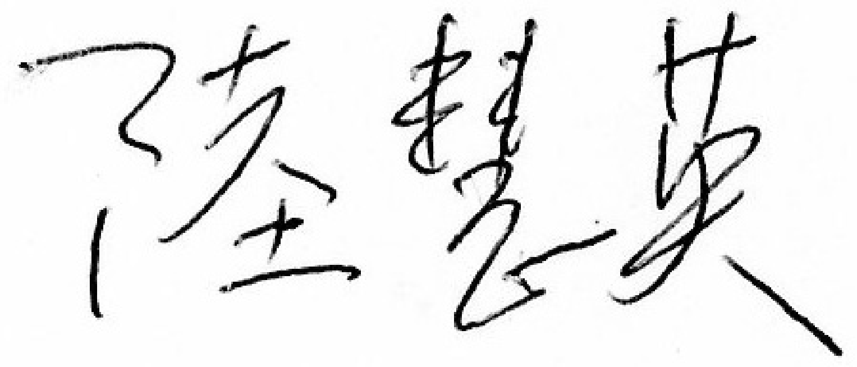
羅陸慧英教授 謹啟
2020年8月26日

賽馬會STEM自主學習計劃
同意通知書: 中學生

回條

我確認已閱讀有關於參與賽馬會STEM自主學習計劃的信件。

我 同意 / 不同意* 參與有關計劃的活動及資料搜集部份，當中可能包括以下一項或全部項目：
- 參與有關計劃的學生網上問卷（約20分鐘）。問卷調查於計劃實施期間進行；
- 在觀課的課堂中被錄影。所拍攝的影片只會用作研究及教師專業發展用途；
- 如被邀請，參與焦點學生小組錄影訪談（約15分鐘）。訪談在觀課後進行，學生會提供對學習活動及經驗的看法；
- 如被邀請，向研究小組成員提供有關課堂的課業樣本，作研究或於計劃的網頁展示作推廣及教師培訓之用途。所有資料在出版資料之前，項目小組將諮詢各學校的教師；
- 如被邀請，會在計劃的分享活動中進行滙報及分享在有關計劃的學習經驗。活動過程會被錄影，並於計劃的網頁展示以作推廣及教師培訓之用途。所有資料在出版之前，我們將諮詢各學校的教師。

學校名稱：________________________________________________________________

學生名稱：_________________________ 班級： __________ 班號： _____________

學生簽署: _____________________

*請刪去不適用的

請你填妥相關的回條，並於2020年XX月XX日或之前交回給班主任。謝謝！

